QUICHE STRAGOLOSA DI ZUCCHINE
Una quiche alle zucchine particolarmente ispirata. Dopo averla assaggiata (come si vede dalla foto!) ho dovuto pubblicarla per lasciarne memoria! Il problema sarà farla arrivare a stasera... sono solo le 13.20!
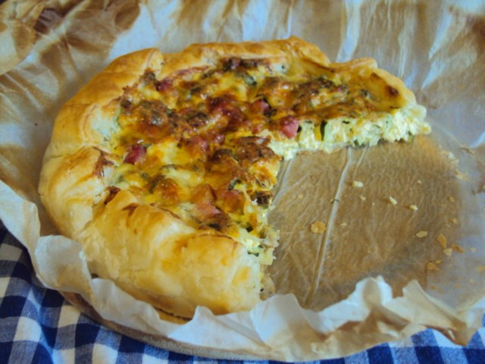
Difficoltà
Facile
Ingredienti per 3-4 porzioni
- 1 rotolo di pasta sfoglia fresca
- 1 grossa zucchina
- mezza cipolla
- 1 vaschetta di prosciutto cotto a dadini
- 3 uova grandi o 4 medie
- 2 cucchiai di philadelphia o analogo
- 1 mozzarella
- 4 cucchiai di grana grattugiato
- un ciuffetto di prezzemolo
- qualche foglia di menta
- olio
- sale
Preparazione
Affettare sottilmente cipolla e zucchina (per la zucchina si può usare una mandolina).
Mettere in padella antiaderente con un giro di olio e sale, e fare appassire su fuoco basso finché diventano morbide (circa 5 minuti).
Tritare finemente menta e prezzemolo; tagliare la mozzarella a dadini.
In una ciotola, sbattere bene le uova con il sale, quindi aggiungere il grana, il philadelphia e le erbe aromatiche.
Stendere la pasta sfoglia in una tortiera e bucherellare il fondo con una forchetta.
Disporvi prima le verdure, livellandole sulla superficie, poi distribuire i dadini di prosciutto e metà dadini di mozzarella.
Versarvi sopra il composto di uova e terminare con la restante mozzarella.
Ripiegare i lembi di pasta sul bordo e infornare a 200° per 25 minuti o più (controllare che sia ben dorato e la sfoglia croccante).
Lasciare raffreddare e servire.

